Préparer les caprins pour l'accouplement
Le bouc est apte à la fécondation dès l'âge de 9 mois et pèse entre 40 et 60% du poids vif à l’âge adulte. Les chèvres peuvent être accouplées pour la première fois entre 8 et 9 mois si elles pèsent au moins 30 à 32 kg afin d'éviter tout impact négatif sur leur croissance, leur future production laitière et leur fertilité.
La reproduction débute avec l’apparition des chaleurs, qui peuvent revenir tous les 18 à 20 jours et leur durée est comprise entre 24 et 48 heures. Parmi les signes des chaleurs il y a de pertes vaginales et la chèvre accepte d’être accouplée par le bouc.
1-Préparer le bouc pour l'accouplement: Avant que le bouc ne soit relâché sur les chèvres, il faut s’assurer de l'intégrité de son appareil de reproduction et de l'absence de blessures ou d'inflammation de la verge et le traiter en cas de problème. Cette préparation consiste également à améliorer l’alimentation du bouc avant, pendant et après l'accouplement. Cet apport alimentaire supplémentaire commence 6 à 8 semaines avant l'accouplement et se termine 3 à 4 semaines après la fin de l'accouplement. Cette action finale est nécessaire pour permettre au bouc de reprendre ses forces après une intense utilisation. Il faut signaler que le réveil de l’activité sexuelle du bouc réduit son appétit. Il est donc conseillé de compenser cette réduction d’appétit, en distribuant un aliment concentré de bonne qualité. Pour cela, nous proposons d’apporter 0,4 kg d'aliments concentrés par jour pendant la phase de préparation et qui seront augmentés à 0,6 kg vers la dernière semaine de cette phase ; cette quantité sera maintenue pendant la phase d’accouplement. Avec l'aide du vétérinaire, un mois avant l'accouplement il reçoit des vitamines et est traité contre les parasites. Ses ongles sont coupés pour faciliter sa mobilité.
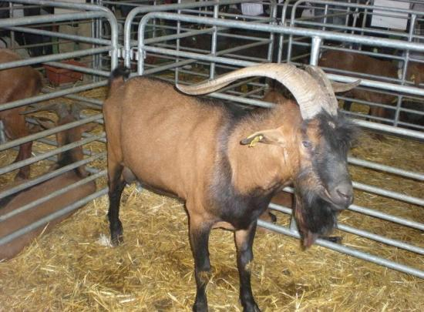
2 - Préparation des chèvres pour l'accouplement: L'âge d'accouplement ne devrait pas être inférieur à 7 mois et aussi à condition que leur poids ne soit pas moins de 32 kg et qu'elle ne soit pas non plus engraissée. La préparation est progressive puis qu'elle commence un mois avant l'accouplement et se termine un mois après l'accouplement. Pour la chèvre laitière, il est recommandé d’ajouter à la ration un aliment concentré pour couvrir les besoins de la production de l’équivalent d’un demi-litre de lait un mois avant l’accouplement. Durant cette période elle reçoit des vitamines et un traitement contre les parasites et aussi les ongles sont coupés. 8 jours avant l'accouplement, 300 g d'aliments concentrés sont ajoutés à la ration de la chèvre.
